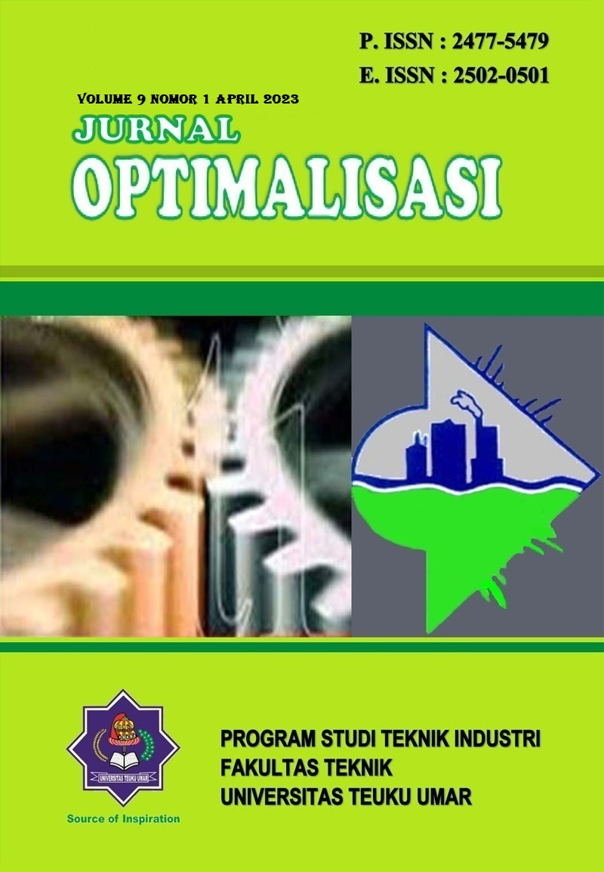

EDITORIAL TEAM DAN REVIEWER JURNAL OPTIMALISASI

Journal Manager
T.M. Azis Pandria (Universitas Teuku Umar, Indonesia)

Editor in Chief
Iing Pamungkas (Universitas Teuku Umar, Indonesia)

Section Editor
- Gaustama Putra (Universitas Teuku Umar, Indonesia)
- Nissa Prasanti (Universitas Teuku Umar, Indonesia)

Layout Editor
Heri Tri Irawan (Universitas Teuku Umar, Indonesia)

Proof Reader
Rita Hartati (Universitas Teuku Umar, Indonesia)

OJS Support
Sofiyanurriyanti (Universitas Teuku Umar, Indonesia)

Reviewer
- Dr. Ir. Nazaruddin Matondang, MT (Departemen Teknik Industri, Fakultas Teknik, Universitas Sumatera Utara, Indonesia)
- Dr. Ir. Eko Pujiyanto, S.Si,, MT., IPM (Departemen Teknik Industri, Fakultas Teknik, Universitas Sebelas Maret, Indonesia)
- Dyah Santhi Dewi, ST., M.Eng.Sc., Ph.D (Departemen Teknik Industri, Fakultas Teknologi Industri dan Rekayasa Sistem, Institut Teknologi Sepuluh November, Indonesia)
- Fitriadi, ST., MT (Program Studi Teknik Industri, Fakultas Teknik, Universitas Teuku Umar, Indonesia)
- Prima Denny Sentia, ST., MIT (Program Studi Teknik Industri, Fakultas Teknik, Universitas Syiah Kuala)
- Andriansyah, ST., MT (Program Studi Teknik Industri, Fakultas Teknik, Universitas Syiah Kuala)
- Zayyinul Hayati Zen, ST., MT (Program Studi Teknik Industri, Fakultas Teknik, Universitas Muhammadiyah Riau, Indonesia)
- Indah Rizkya Tarigan, ST., MT (Departemen Teknik Industri, Fakultas Teknik, Universitas Sumatera Utara, Indonesia)
- Muzakir, ST., MT (Program Studi Teknik Industri, Fakultas Teknik, Universitas Teuku Umar, Indonesia)
- Indra Setiawan, ST., MT (ASTRA Polytechnic)

DAFTAR ISI

Jurnal Optimalisasi, Volume 9, Nomor 1, April 2023

Strategi Peningkatan Produktivitas dari Penggunaan Listrik dengan Analisis Jejak Karbon pada Produksi Tepung Karagenan
Siti Aminatu Zuhria, Silmi Azmi

Peningkatan Kinerja Jasa Ekspedisi dengan Meninjau Faktor Performansi
Heribertus Budi Santoso, Lolyka Dewi Indrasari, Ana Komari, Afiff Yudha Tripariyanto

Analisis Kelayakan Finansial pada Industri Baglog Jamur untuk Peningkatan Produksi 30.000 Unit per Bulan pada Agroindustri
Imam Agus Prabowo, Mathilda Sri Lestari, Rian Prasetyo

Optimalisasi Penjernihan Air PDAM Tirta Meulaboh Menggunakan Aluminium Sulfat (Tawas) dan Poly Aluminium Chloride (PAC)
Marlinda, Rita Hartati, Yusi Hidjrawan, Kasmawati

Analisis Pengendalian Kualitas Kerupuk dengan Metode Seven Tools
Anik Rufaidah, Moh. Ririn Rosyidi

Analisis Perencanaan Permintaan Customer untuk Produk Rear Fender di PT MI
Rifda Ilahy Rosihan, Murwan Widyantoro, Roberta Heni Anggit Tansiri, Fadil Triawan

Identifikasi Penyebab Kehilangan Crude Palm Oil (CPO) di Pabrik Kelapa Sawit
Mahmud Basuki, Iing Pamungkas, Tolu Tamalika

Pengendalian Kualitas Produk Batu Nisan di Kota Gresik dengan Pendekatan Seven Tools
Moh. Ririn Rosyidi, Narto

Tinjauan Pustaka Sistematis Penerapan Quality Function Deployment di Industri Manufaktur
Ing Brian Rapelo, Krisna Ananda Priyatama, M. Bari Baihaqi, M. Rizki Darmawan, Rohmat Setiawan, Indra Setiawan

Analisis Kualitas Pelayanan Perpustakaan Menggunakan Metode Kano
Kasmawati, Sofiyanurriyanti

